UNIUNEA ARTIŞTILOR PLASTICI DIN REPUBLICA MOLDOVA

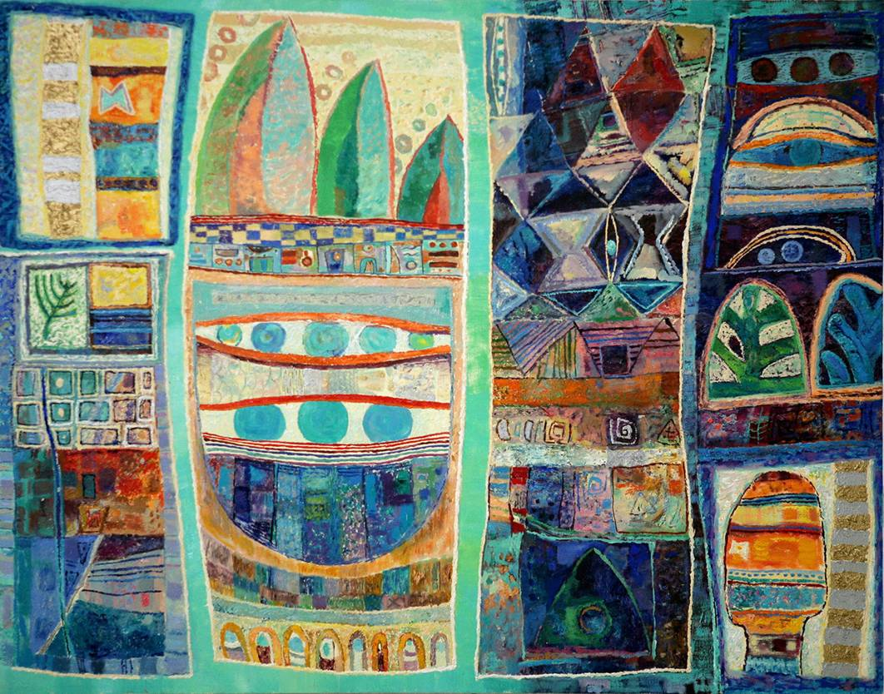

BURAC Larisa: Aripi de cântec, ulei pe pânză, 750×1000 mm, 2007. Din colecţia Ambasadei România în Republica Moldova

EXPOZIŢIE PERSONALĂ DE CREAŢII PLASTICE

Aripi de cântec

•

LARISA BURAC
CENTRUL EXPOZIŢIONAL CONSTANTIN BRÂNCUŞI

Mai 04 – 22, 2011 • Vernisaj: Joi, 04 Mai 2011, ora 15:00

 | Centrul Expoziţional Constantin Brâncuşi, Bd. Ştefan cel Mare nr. 3, Chişinău. Program: 10:00-18:00. Luni închis/www.arta.md

